一、單選題（每題3分，共75分）：
1.【 】設計一個BCD 的數值檢查電路，當輸入端ABCD 的值為0000₍₂₎～ 1001₍₂₎時，輸出端Y 為0；反之，當輸入端ABCD 的值為1010₍₂₎～1111₍₂₎時，輸出端Y 為1，則輸出端Y(A, B, C, D)的最簡SOP 布林代數式為 (A) AB + AC (B) (C) AB + AD (D)
2.【 】關於加法器，下列敘述，何者錯誤？ (A) 並加器的第一級若採全加器，則其C_{i} 應接0 (B) 前瞻式進位並加器因無進位延遲，故執行速度快 (C) 現有加法器之IC 包裝都採前瞻式進位 (D) 並加器因可克服進位延遲，故執行速度較快
3.【 】如圖所示電路之功能為下列何者？ (A) 全加器 (B) 全減器 (C) 主從式正緣觸發D 型正反器 (D) 主從式正緣觸發RS 正反器
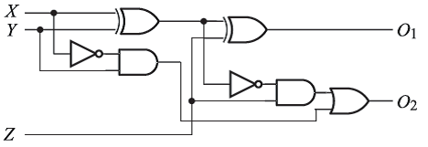
4.【 】下列有關全加器的敘述，何者錯誤？ (A) 進位輸出C_{o} = AB + BC_{i} + AC_{i} (B) 進位輸出 (C) 和 (D) 能執行兩個一位元與前一級進位的二進位數加法運算
5.【 】如圖所示電路，其中A、B 為輸入，F₁、F₂ 為輸出，則此電路功能是
(A) 半減器 (B) 全減器 (C) 半加器 (D) 全加器 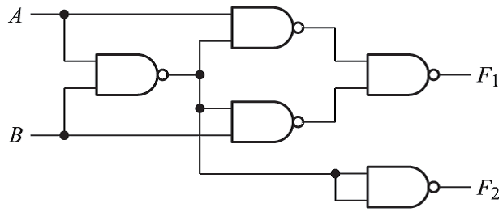
6.【 】若以X、Y、Z 表示1 位元全減器之被減數、減數、借位輸入，則全減器之借位輸出的布林代數式為 (A) (B) XY + XZ + YZ (C) X⊕Y⊕Z (D)
7.【 】若半加器之兩輸入端為A 及B，輸出進位為C，和為S，則下列敘述，何者錯誤？ (A) 進位C = AB (B) 和 (C) 和 (D) 能執行兩個一位元與前一級進位的二進位數加法運算
8.【 】如圖所示為利用四位元並列加法器所設計的邏輯電路，其中，輸入信號為A₄A₃A₂A₁、X₄X₃X₂X₁ 和前級進位輸入C₀，相加後產生的輸出信號為S₄S₃S₂S₁ 與進位輸出。C₁試問當C₀ = 1 時，且輸入信號A₄A₃A₂A₁ = 0100 和X₄X₃X₂X₁ = 0111，則進位輸出C₁與輸出信號S₄S₃S₂S₁ 為何？(A) C₁ = 0 且S₄S₃S₂S₁ = 1101 (B) C₁ = 1 且S₄S₃S₂S₁ = 1101 (C) C₁ = 0 且S₄S₃S₂S₁ = 1011 (D) C₁ = 1 且S₄S₃S₂S₁ = 1011
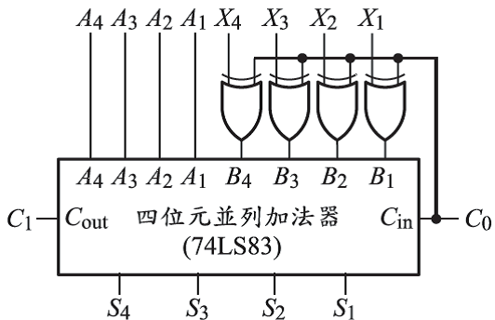
9.【 】若半減器之被減數為X，減數為Y，輸出端借位為B、差為D，則下列敘述，何者正確？
(A) (B) (C) (D)
10.【 】下列有關BCD 加法器的敘述，何者正確？(A) 當兩數相加結果大於10 時，須再加6 修正 (B) 當兩數相加結果有進位時，須再加5 修正 (C) 當兩數相加結果有進位時，須再加7 修正 (D) 當兩數相加結果大於9 時，須再加6 修正
11.【 】下列有關BCD 加法器之敘述，何者錯誤？ (A) 當兩數相加結果大於9，須再加6修正 (B) 當兩數相加結果有進位時，須再加6修正 (C) 前項A 與B 的情形發生時皆需加7修正 (D) BCD 加法器僅能做BCD 數相加
12.【 】74138的輸入致能端，，，且輸入選擇線時，其輸出端為何？ (A) 輸出端全為1 (B) ，其餘全為1 (C) ，其餘全為1 (D) ，其餘全為0
13.【 】十六進位對二進位編碼器的輸入與輸出線，至少各有幾條？(A) 8，3 (B) 3，8 (C) 16，4 (D) 4，16

14.【 】8 對3 優先編碼器之真值表如表所示，則下列敘述何者錯誤？
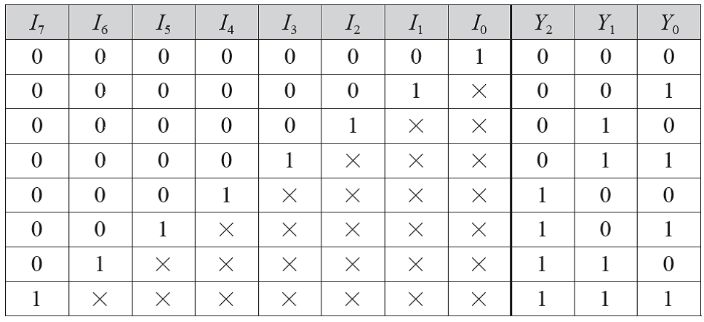
(A) 輸入I₇ 具有最高優先權 (B) 輸入I₀ 具有最低優先權 (C) I₇I₆I₅I₄I₃I₂I₁I₀ = 00101110 時輸出Y₂Y₁Y₀ = 101 (D) Y₂ = I₇ + I₅ + I₃ + I₁
15.【 】如圖所示為一個4 對4 線的二極體矩陣編碼器，其輸出分別為A、B、C、D，且D₀, D₁, D₂, D₃ 導通時為邏輯1，其等效之布林代數下列何者正確？ (A) A = D₀ + D₁ + D₂ + D₃ (B) B = D₂D₃ (C) C = D₂ (D) D = D₁D₃
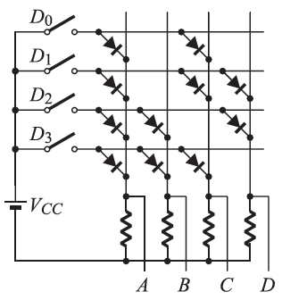
16.【 】如圖，C 為MSB，A 為LSB，F(C, B, A)的布林代數式為(A) F(C, B, A)= Σ(0,1, 4, 5) (B) F(C, B, A)= Σ(2, 3, 5, 7) (C) F(C, B, A)= Σ(0, 1, 4, 6) (D) F(C, B, A)= Σ(0, 2, 3, 6)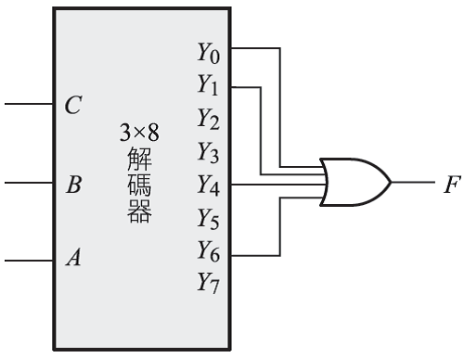
17.【 】將二進位轉換為十進位的電路為(A) 多工器 (B) 解多工器 (C) 編碼器 (D) 解碼器
18.【 】某一解碼器的輸出端共有8種不同的組合，則其輸入端應有幾個輸入線？ (A) 256 (B) 128 (C) 4 (D) 3
19.【 】能將人類較熟悉的十進位轉換為二進位之電路為 (A) 編碼器 (B) 解碼器 (C) 多工器 (D) 解多工器
20.【 】如圖所示為利用74 LS138 解碼器所設計的一個邏輯電路，其中，輸入信號為CBA，C 表示最高位元（MSB），A 則表示最低位元（LSB）；而以輸出信號Y₀Y₁Y₂Y₃Y₄Y₅Y₆Y₇ 來控制LED₀…LED₇ 之亮滅狀態，則下列敘述何者錯誤？
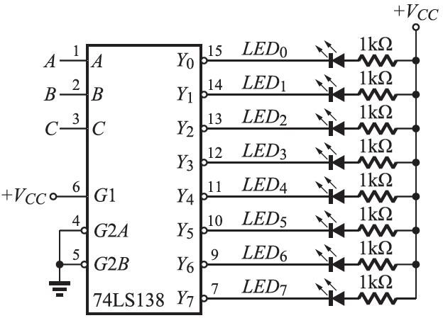
(A) 74LS138 為3 對8 的解碼器IC (B) 當此解碼器某個接腳輸出為低準位時，所對應的LED 將為亮的狀態 (C) 當CBA = 000 時，則輸出端僅LED₀ 為亮的狀態 (D) 當CBA = 111 時，則輸出端8 個LED 均為亮的狀態

21.【 】如圖所示電路，下列敘述，何者錯誤？
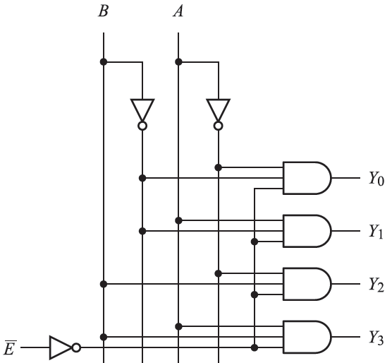
(A) 若，則所有的輸出Y₀ ～ Y₃ 全為0 (B) 若，B = 1，A = 0，則Y₂ = 1，其餘全為0 (C) 若，B = 0，A = 0，則Y₃ = 1，其餘全為0 (D) 該電路為解碼器
22.【 】如圖所示電路，其中Q₁ 為最高有效位元（MSB），則Q₀ 的布林代數式為
(A) A₁ + A₂ (B) A₁ + A₃ (C) A₀ + A₁ (D) A₂ + A₃
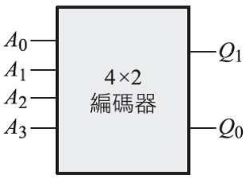
23.【 】如圖所示之7447IC 組合電路中，七段顯示器顯示的數值為何？
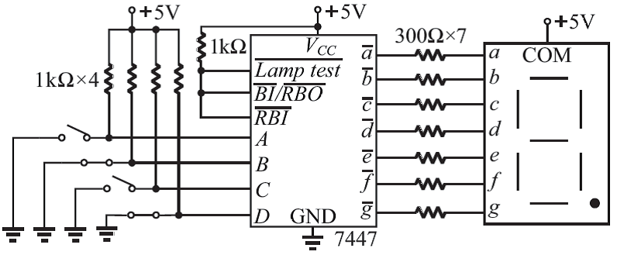
(A) 3 (B) 5 (C) 6 (D) 9
24.【 】一般LED七段顯示器以英文字母a、b、c、d、e、f、g表示其七段顯示的位置，則右圖在" * " 記號段位所代表的英文字母為下列哪一組？ (A) a, d, g (B) a, c, e (C) b, d, f (D) b, e, g
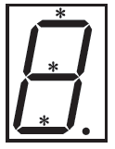
25.【 】編碼器有24個輸入端，輸出端應有幾條輸出線？ (A) 2²⁴條 (B) 4條 (C) 5條 (D) 6條
二、問答題（每題5分，共25分）：
1.設計一個三人投票器

2.如圖6-12所示之全減器，若輸入端，，，其輸出端借位B_{o}與差D的結果為何？
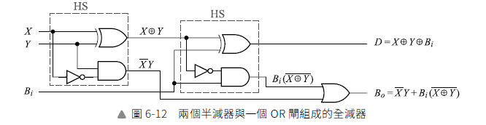

3.如圖所示電路，若A₃A₂A₁A₀ = 0110₍₂₎，B₃B₂B₁B₀ = 0010₍₂₎，則其輸出端總和S₃、S₂、S₁、S₀ 為多少？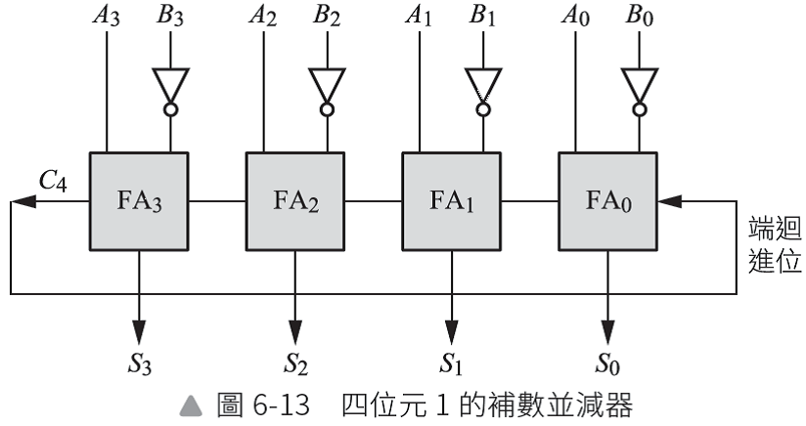

4.如圖6-16 所示之BCD加法器，若A₃A₂A₁A₀ = 0101_{(BCD)}，B₃B₂B₁B₀ = 111_{(BCD)}，則其輸出端Y₄與總和Z₃、Z₂、Z₁、Z₀ 為多少？
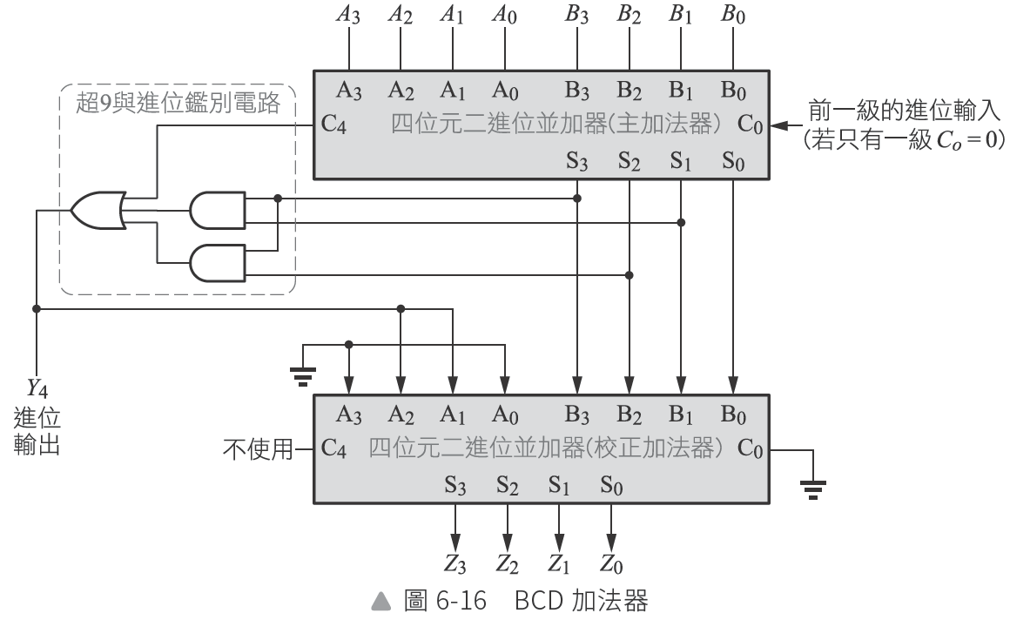

5.試利用：
(1)高態動作的三對八解碼器與邏輯閘
(2)低態動作的三對八解碼器（74138）與邏輯閘分別設計一個全加器，其和，其進位

